
Universidad Nacional Autónoma
de México

Facultad de Ingeniería

LABORATORIO DE
DISEÑO DIGITAL
Gpo. 12

“PROYECTO No. 1”
TAXIMETRO

Brigada 10: Integrante 1 Hernández Labra Virginia
Integrante 2 Santiago Cruz Carlos



Fecha de realización del proyecto: 23/Nov/05
Fecha de entrega del reporte: 25/ Nov /05

CIUDAD UNIVERSITARIA, MÉXICO, D. F. 2005
Proyecto No. 1 “Taxímetro”

En un display se muestra la tarifa de cobro de un taxi, dicha tarifa esta definida de la siguiente forma:

- El banderazo inicial es de $0.0 y se incrementa cada 5 ciclos de reloj en $0.2, este criterio se aplica hasta que el cobro llegue a un máximo de $5.0.

- A partir de esa cantidad los incrementos serán de $0.5

Este taxímetro debe poder pausarse para establecer el cobro después del recorrido y debe tener la opción de inicialización para establecer un nuevo cobro. El cobro máximo puede ser de $10.0 o más pero llegando a ese valor debe detenerse el conteo.

Solución

Lo primero que realizamos fue un diseño con cajas negras, es decir con lo que suponemos que va a llevar este taxímetro de acuerdo con nuestra experiencia, después veremos como lo implementamos.

Decodificador BCD A7 segmentos 74LS47
Decodificador BCD A7 segmentos 74LS47
Decodificador BCD A7 segmentos 74LS47
Decodificador BCD A7 segmentos 74LS47

Contador de 0,2,4,6,8
Contador de 0,5
Contador de 0-9
Contador de 0-1

Y quisimos empezar con el diseño de los contadores puesto que al principio del problema se especifica que cada cinco ciclos debe haber un cambio e hicimos el diagrama de tiempo para visualizarlo

De los circuitos integrados TTL contadores más comunes están los siguientes:
7490A Décadas, divisor por 12 y contador binario BCD hasta 10 (de 0 á 9)
7492A Décadas, divisor por 12 y contador binario hasta 12 ( de 0 á 11)
7493A Décadas, divisor por 12 y contador binario hasta 16 ( de 0 á 15)
74160A Contador sincrónico de 4 bits, completamente programable
74190 Contador sincrónico Up/Down, BCD, programable ( de 0 á 9)
74191 Contador binario de 4 bits, sincrónico, Up/Down
74192 Contador sincrónico Up/Down BCD, programable (de 0 á 9)
74193 Contador sincrónico de 4 bits binarios, programable, Up/Down
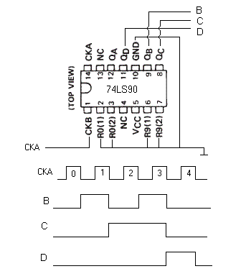
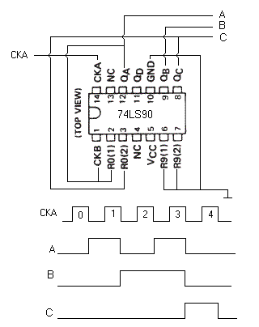
Por lo que después de ver sus hojas de especificaciones nos decidimos por el primero el 74LS90 para tratar de generar el divisor de 5

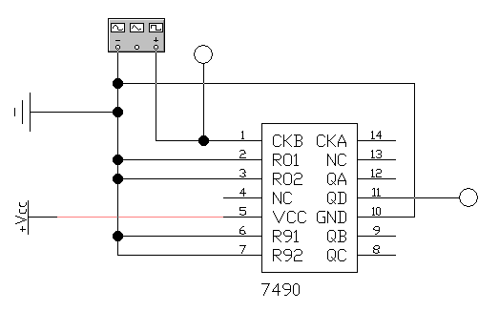
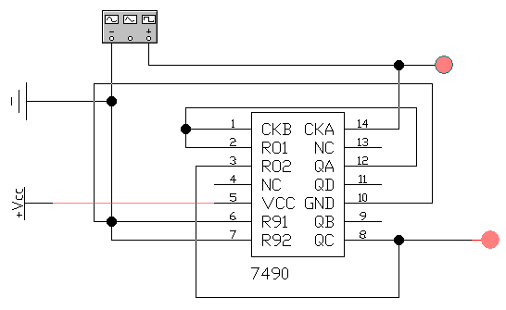
Lo simulamos en Work Bench pero no funciono el primero y utilizamos el segundo el cual si funciono.

Con el reloj que cambia cada cinco ciclos diseñamos el contador 0,2,4,6,8 y el 0,5
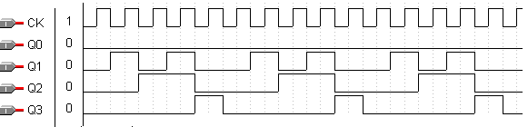

http://kagiva.iespana.es/3ds/lecciones/lecc8.htm divisor de 5
http://www.electronica2000.250x.com/digital/contdig.htm

